关于2022年宁波大学自学考试机电一体化（4080306）专业实践环节培训与考核安排的通知
各位考生：
您好，2022年机电一体化（4080306）专业实践环节考核工作即将启动，为顺利做好此项工作，根据学校继续教育学院的统一部署，现将该环节报到和培训事项通知如下：
一、培训与考核时间安排
时间 | 6月13日(周一) | 6月14日(周二)
8:00-9：40 | 电子技术基础（一）（02235）(绣山工程楼228室) | CAD/CAM(10082)(绣山工程楼228室)
9：50-11：30 | 单片机原理及应用（02359）(绣山工程楼228室) | 机械制造(02231)(教学12号楼110室)
13:00-14：40 | 数控技术及应用（02195）(教学12号楼110室) | 机械制图(一)（02183）(教学12号楼110室)
14:50-16：30 | 电气控制及PLC技术（10080）(绣山工程楼228室)
18:00-19:40 | 机电一体化专科综合设计（10083）(绣山工程楼228室)

二、考核地点:宁波市江北区风华路818号宁波大学

三、联系方式
联系人：周嵘老师 联系电话：18958278859
钉钉联络群群号：42339816 （打开钉钉，首页搜索栏搜索群号即可加入）
联系地址：浙江省宁波市江北区风华路818号宁波大学机械工程与力学学院
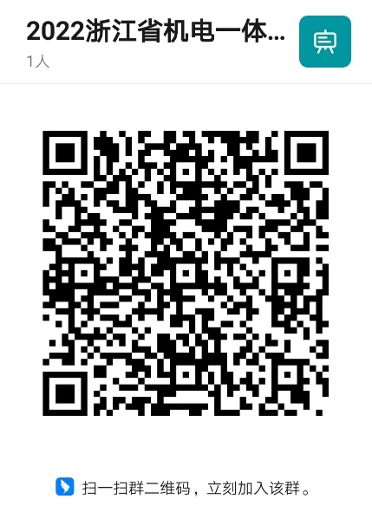
四、交通和住宿自理，以下为参考信息，住宿请考生自行提前联系
交通信息：
火车站：地铁2号线宁波大学站下；
机场：地铁2号线宁波大学站下。

推荐住宿信息：
宁波大学宾馆 电话：0574-86662222
赛思学术会堂（客房部） 电话：0574-55836666

五、其他事项
届时，若因疫情等不可抗因素无法如期举行考核，将调整考核安排，请各位考生关注网站通知。

宁波大学机械工程与力学学院
2022年5月4日

